Zingen in de doopviering

Zingen tijdens de doopviering, we zijn het niet gewoon: de familie van de dopeling is er vaak niet mee vertrouwd en meestal is er geen ondersteuning van (zangers of organist) uit de parochie.
Maar is het helemaal uitgesloten?
- Misschien kunnen we ons toch wagen aan één of twee korte gezangen, die een aantal keer hernomen worden en makkelijk mee te zingen zijn?

- Als we in het pastorale beleid van onze parochie de doop prioriteit willen geven, is het misschien mogelijk dat we af en toe, in een doopviering met meerdere dopelingen, met enkele parochianen extra steun bieden? Zo staan de voorganger en de doopcatechist er niet alleen voor.
Voordelen zijn dat zingen de betrokkenheid vergroot: zingen is sterker dan spreken. Ook krijgt de viering meer dynamiek.
We geven hieronder enkele ideeën.

- Om stappend te zingen
Een refrein om te zingen bij de ‘processies’ in de doopviering, bijv. van het portaal naar de ambo, van de ambo naar de doopvont, van de doopvont naar het altaar. Zo’n refrein kan ook tijdens de doopcatechese al gezongen worden. Het gaat om één refrein dat telkens wordt herhaald.
We stellen hier ‘The Lord is my light’ voor: ‘De Heer is mijn licht en mijn verlossing, op Hem vertrouw ik’ (Psalm 27, m.: Taizé). Het kan maar hoeft niet als canon gezongen worden.

Er zijn natuurlijk nog mogelijkheden. Belangrijk is dat we zo’n gezang stappend kunnen zingen (ritme, tempo), dat er een eenvoudige tekst is die vertrouwen of vreugde uitdrukt (vgl. Ps 23, 27, 42, …) en die zich als een mantra laat herhalen.

Andere mogelijkheden:
- bepaalde gezangen van Taizé
bijv. Confitemini Domino
Bijv. Laudate omnes gentes

- sommige P-verzen (keerverzen bij psalmen) of andere korte gezangen uit Zingt Jubilate (ZJ):

  - P 28: ‘De Heer is mijn herder, niets kom ik tekort’

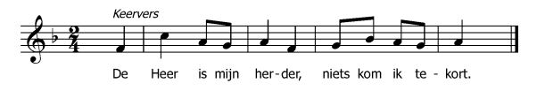
(Opmerking: je kan de hele psalm ook in de woorddienst opnemen natuurlijk. De verzen vind je in het lectionarium of het gemeenschapsmissaal. De gezongen versie op www.zingtjubilate.be)

  - 30 E: ‘Christus is in ons de Bron, murmelend en zingend: “Kom naar de Vader”’
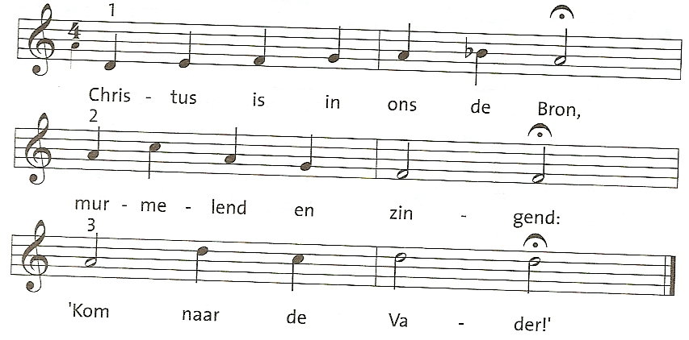
  - 11 d (Paastijd): ‘God van leven en licht, maak alles nieuw. Alleluia’
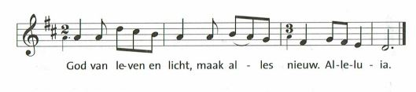
  - 27a (Advent): ‘Hoop op de Heer, Hij is nabij. Hoop op de Heer, Hij is onze kracht’
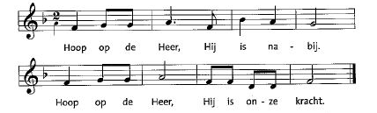

- Bij het evangelie
ZJ 7d (Deze acclamatie kan evt. ook gezongen worden bij alle verplaatsingen)
ZJ 5d

- Acclamatie bij de voorbede

ZJ 10 e

- Een lied over de doop
Bij het begin van de viering, of op een ander moment (bijv. als bezinning na de doopriten), kan ook een lied gezongen worden dat de doop thematiseert, al vraagt dat meer omkadering (bijv. begeleiding op orgel).
In sommige gevallen kan zo’n ‘dooplied’ ook een plaats krijgen in de zondagseucharistie waarin gedoopt wordt.
Bijv. in Zingt Jubilate:
- 603: Jouw leven staat aan het begin

- 606: Wie ingaat tot dit water

- 607: Doop ons, Heer

- 609: Water, water van de doop

- 610: Vernieuw Gij mij, o eeuwig Licht
Een lied dat zich goed leent om met kinderen te zingen, bijv. in de viering waarin kinderen gedoopt worden die ook de eerste communie zullen ontvangen, is ‘De schapen luisteren naar een stem’ van Hanna Lam en Wim ter Burg (zie volgende blz.)

- Ter info

- Gezangen van Taizé: https://www.taize.fr/nl_article10326.html (met audio-ondersteuning)

- De website van Zingt Jubilate: https://www.zingtjubilate.be/ (met toelichting bij sommige liederen en vaak ook een audio-opname ter ondersteuning)

- De website van de ICL, met de ‘partituur’ van de doopviering: https://www.kerknet.be/icl/artikel/orde-van-dienst-voor-de-doop-van-een-kind

- Voor assistentie: contacteer vorming.gent@ccv.be
